LAPORAN PRAKTIKUM PEMROGRAMAN BERBASIS OBJEK
3.1 code
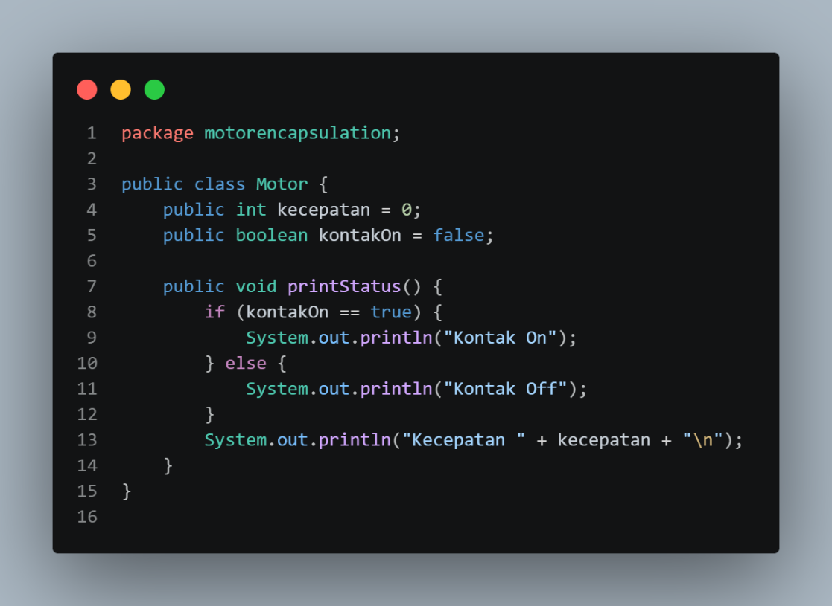
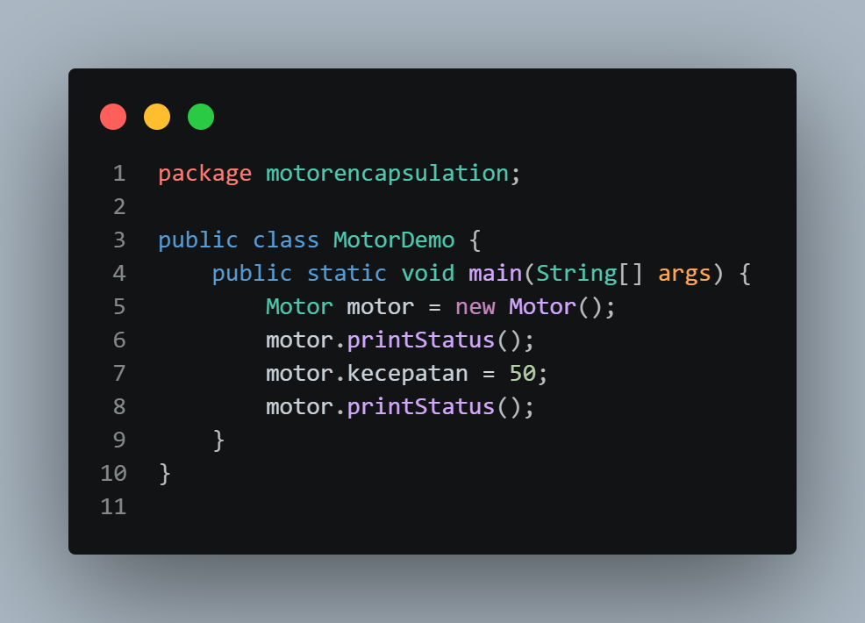
Soal
- Mesin Off: Variabel kontakOn bernilai false, sehingga blok penambahan kecepatan diblokir oleh percabangan if.
- Private: Menerapkan enkapsulasi agar atribut tidak bisa diubah langsung secara bebas tanpa melalui aturan method.

3.2 code
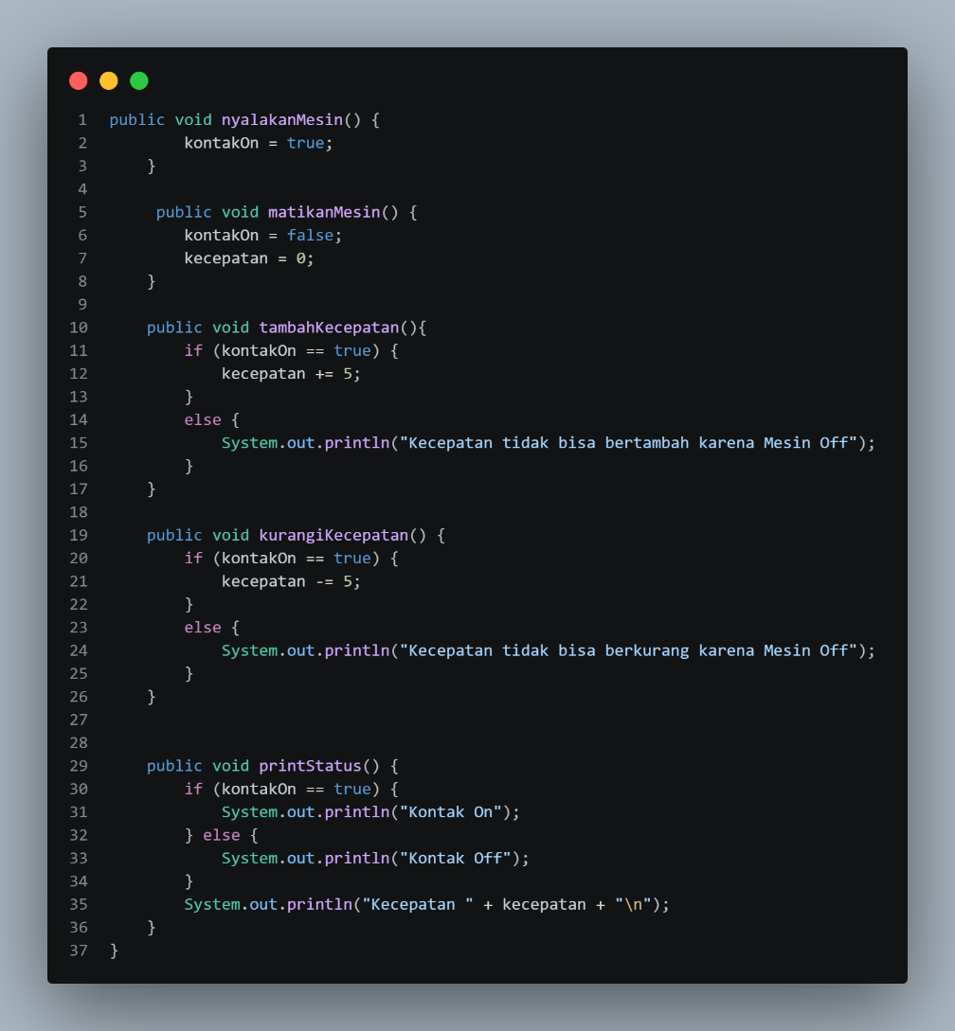
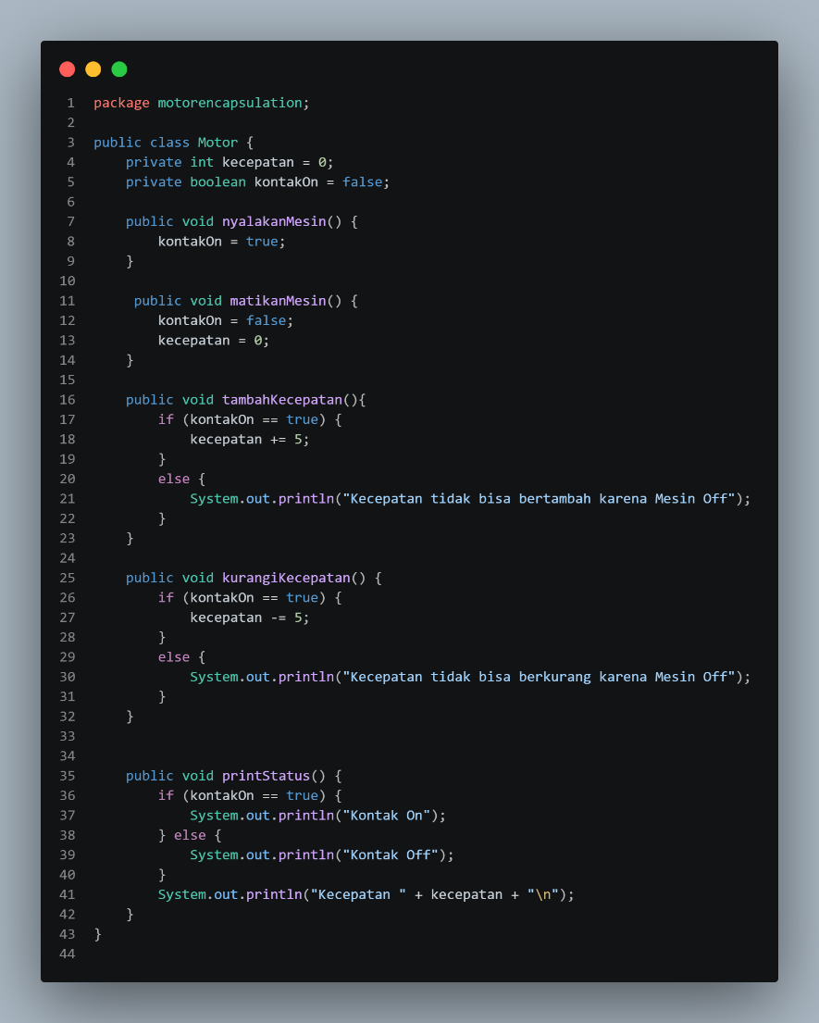
Soal
3.4
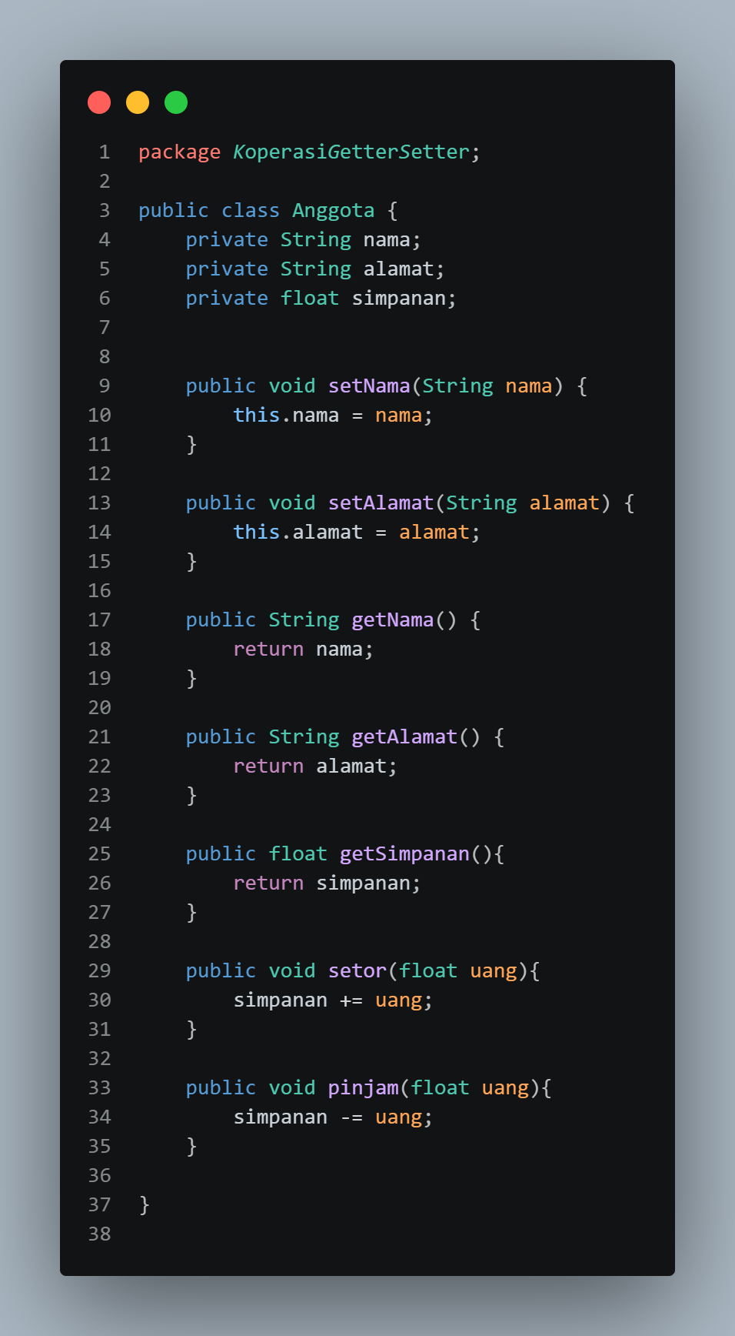
Demo

3.5
Code
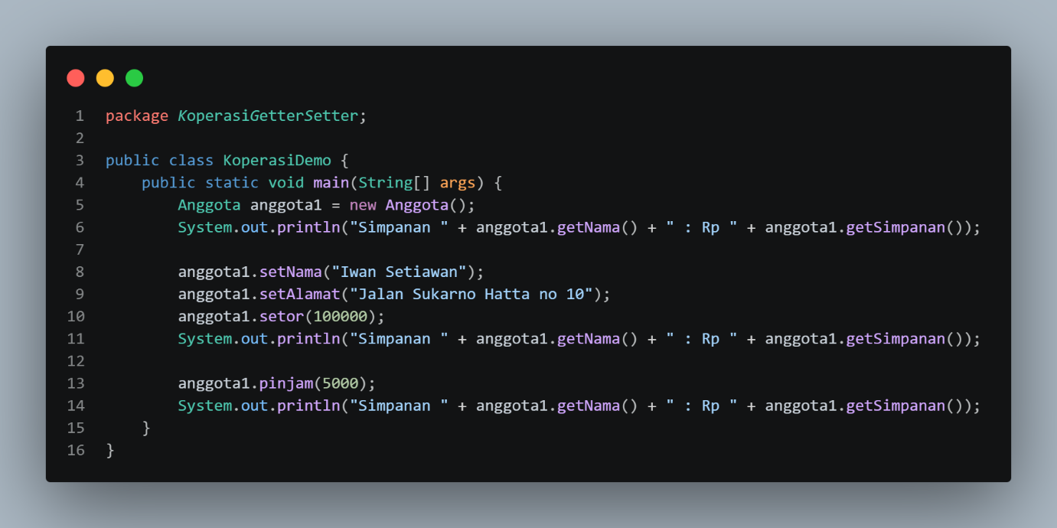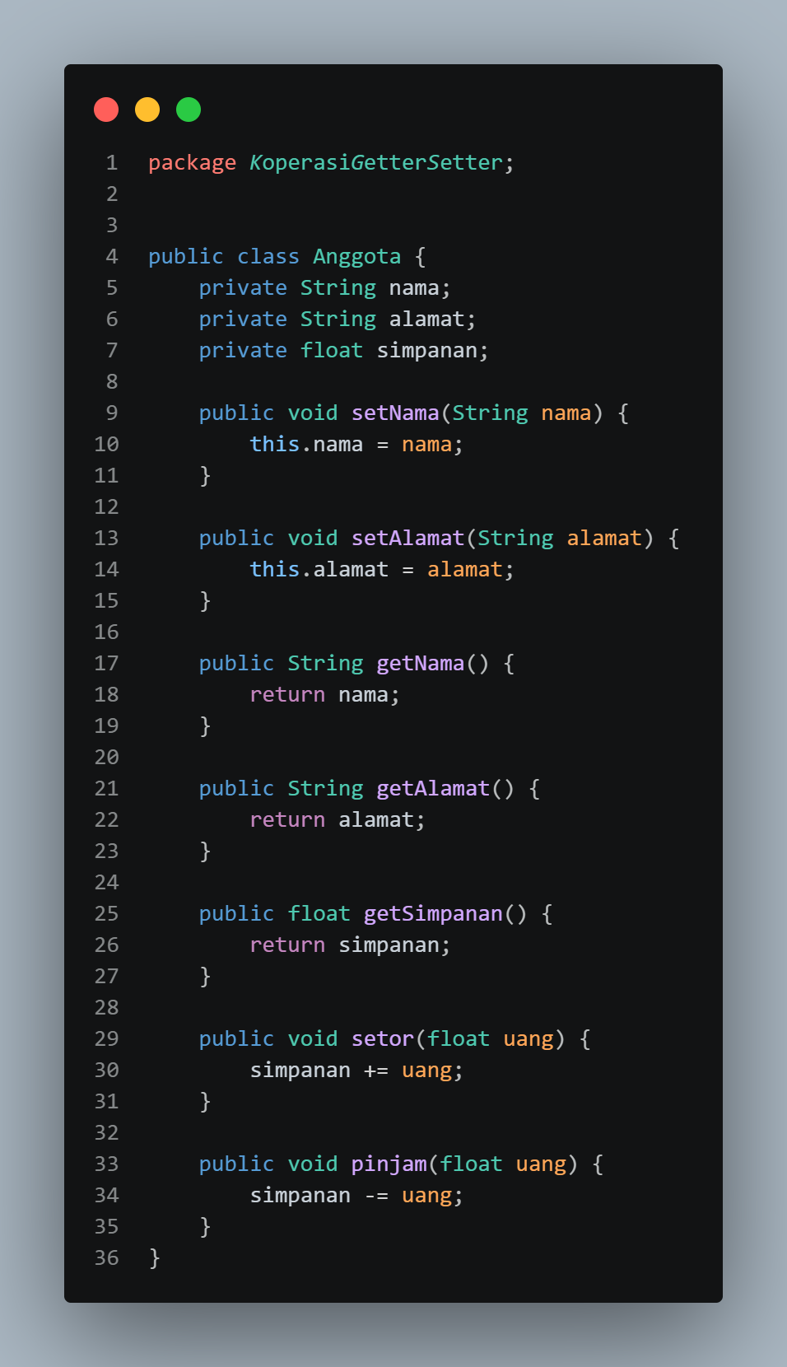
Soal
- Getter & Setter: Getter membaca nilai atribut private; Setter mengubah nilainya.
- getSimpanan(): Mengambil data saldo simpanan secara aman.
- Menambah Saldo: Method setor(float uang).
- Konstruktor: Method khusus tanpa return type yang dipanggil otomatis saat objek dibuat (new).
- Aturan Konstruktor: Nama sama dengan kelas, tidak punya return type, dan tidak boleh menggunakan modifier static/final/abstract.
- Konstruktor Private: Boleh, untuk membatasi instansiasi (misal: Singleton Pattern)
- Passing Parameter: Digunakan saat objek membutuhkan data awal yang wajib diisi.
- Inisialisasi vs Instansiasi Atribut: Inisialisasi mengisi nilai awal variabel; Instansiasi membuat objek baru menggunakan NEW
- Inisialisasi vs Instansiasi Method: Inisialisasi adalah deklarasi kode method; Instansiasi/pemanggilan adalah mengeksekusi method melalui objek.

Tugas

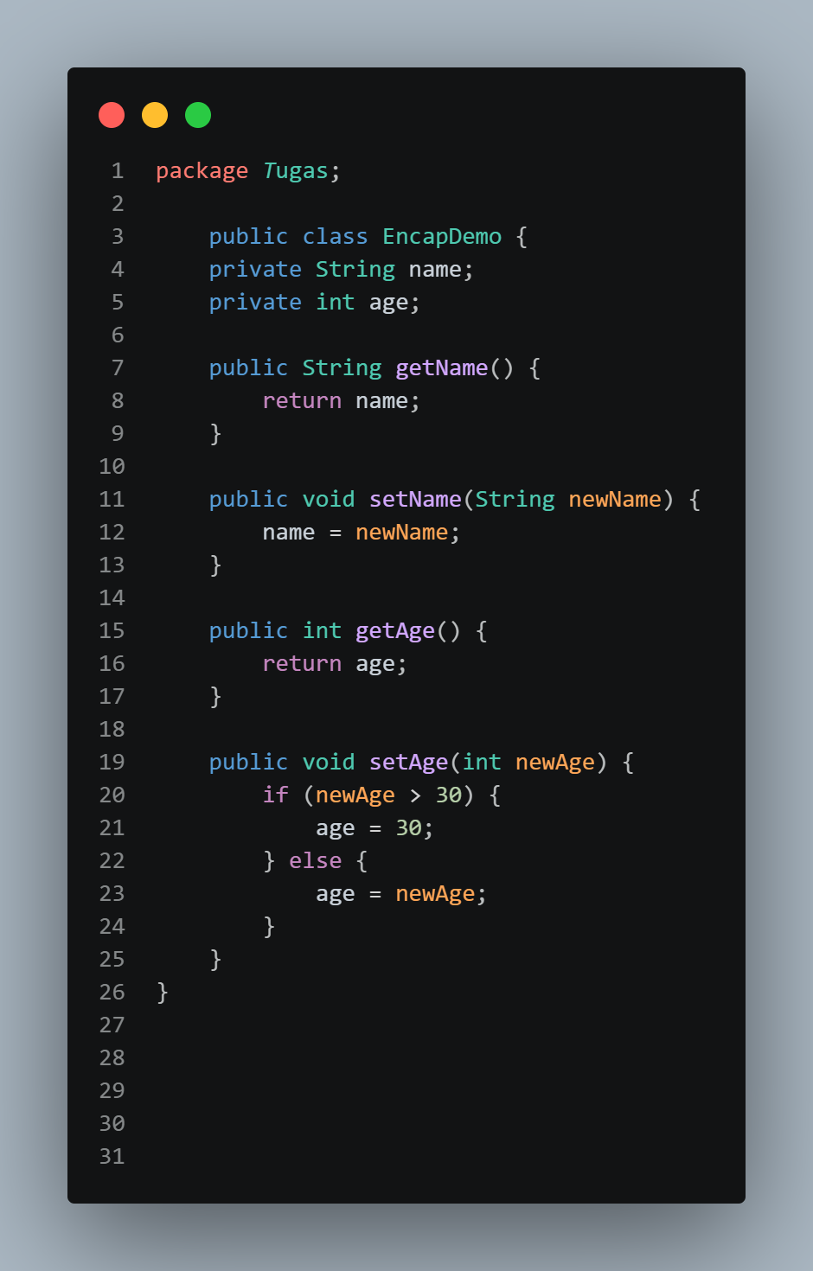
- Dikarenakan ada pembatasan Validasi dalam method pada Class EncapDemo di baris 19
Mengganti ini pada baris 19 pada EncapDemo
- 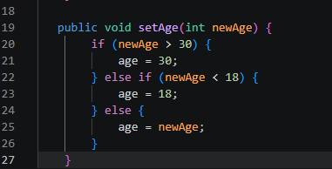
- 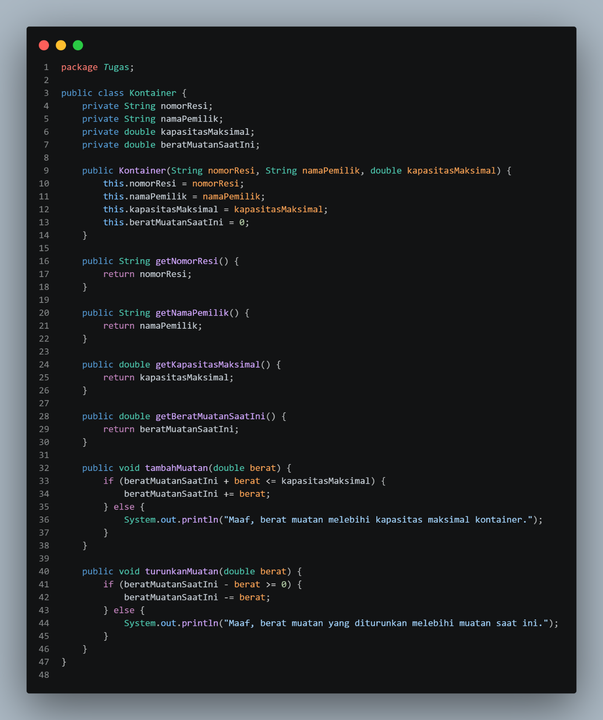
- 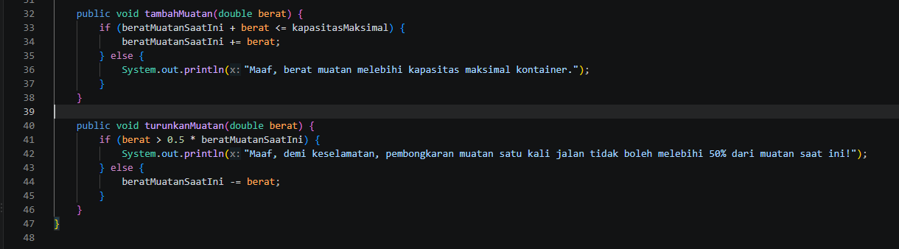
Mengganti pada line 32 di kelas Kontainer
Hasil
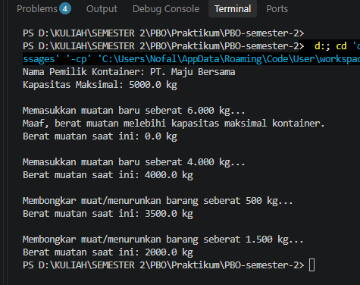

- 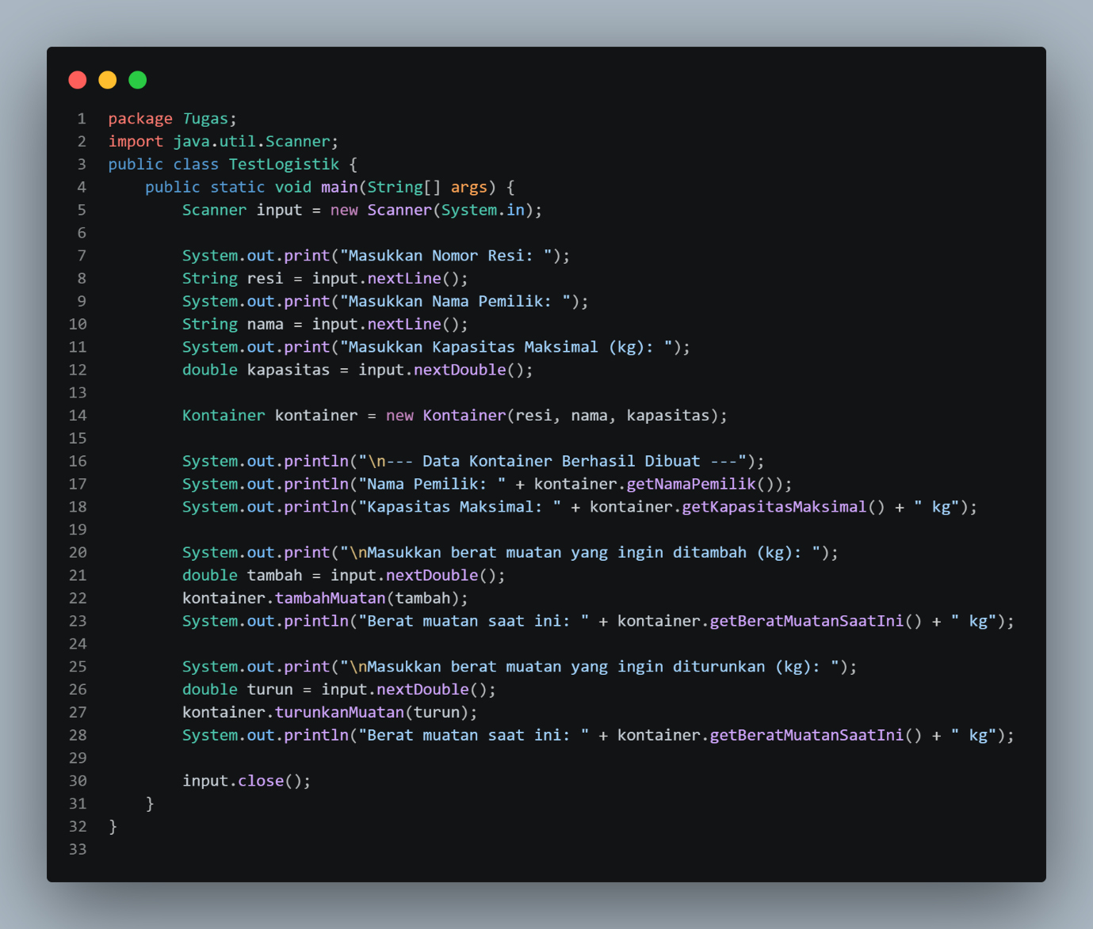
- 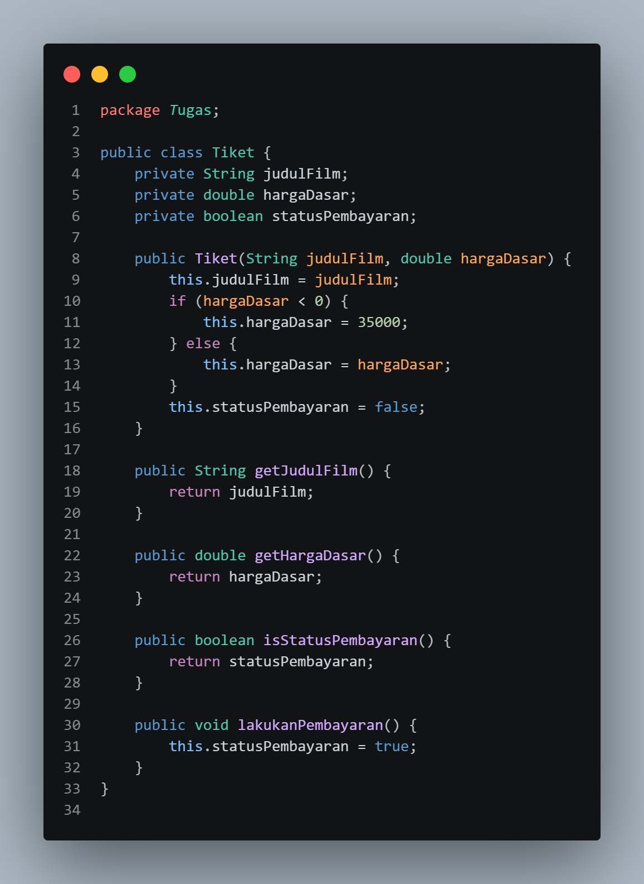
Hasil
